Отчёт по лабораторной работе №2
  - Администрирование сетевых подсистем
Сахно Никита Вячеславович
Содержание
Цель работы 2
Задание 2
Выполнение лабораторной работы 2
Переход в рабочую среду 2
Конфигурирование кэширующего DNS-сервера 3
Конфигурирование кэширующего DNS-сервера при наличии фильтрации DNS-запросов маршрутизаторами 5
Конфигурирование первичного DNS-сервера 6
Анализ работы DNS-сервера 8
Выводы 9

Список иллюстраций
Рисунок 1: Команда make server-up 2
Рисунок 2: Установка bind и bind-utils в режиме суперпользователя 2
Рисунок 3: Команда dig 3
Рисунок 4: Файлы loopback и localhost 3
Рисунок 5: Команда dig 4
Рисунок 6: Изменение адреса dns-сервера 4
Рисунок 7: Изменение скрипта 5
Рисунок 8: Внесение изменений 5
Рисунок 9: Изменение скрипта 6
Рисунок 10: Окно терминала 6
Рисунок 11: Изменение скрипта 7
Рисунок 12: Изменение скрипта 7
Рисунок 13: Изменение скрипта 8
Рисунок 14: Запуск расширенного лога системных сообщений 8
Рисунок 15: Перезапуск сервера 8
Рисунок 16: Утилита dig 8

Список таблиц
Элементы списка иллюстраций не найдены.

Цель работы
Приобрести практические навыки по установке и конфигурированию DNS-сервера, усвоить принципы работы системы доменных имён.

Задание
- Установите на виртуальной машине server DNS-сервер bind и bind-utils.
- Сконфигурируйте на виртуальной машине server кэширующий DNS-сервер.
- Сконфигурируйте на виртуальной машине server первичный DNS-сервер.
- При помощи утилит dig и host проанализируйте работу DNS-сервера.
- Напишите скрипт для Vagrant, фиксирующий действия по установке и конфигурированию DNS-сервера во внутреннем окружении виртуальной машины server. Соответствующим образом внесите изменения в Vagrantfile

Выполнение лабораторной работы

Переход в рабочую среду
Загрузим операционную систему и перейдем в рабочий каталог с проектом: cd C: Затем запустим виртуальную машину server с помощью команды: make server-up На виртуальной машине server войдем под созданным в предыдущей работе пользователем и откроем терминал. Перейдем в режим суперпользователя и установим bind и bind-utils:
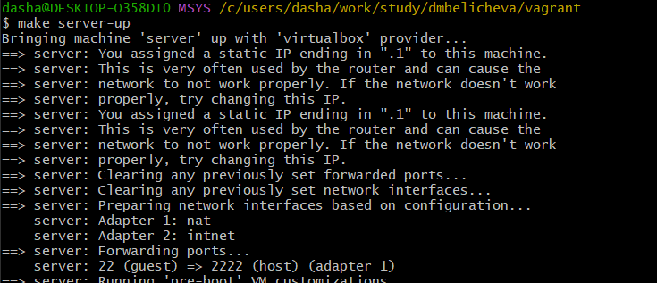
Рисунок 1: Команда make server-up

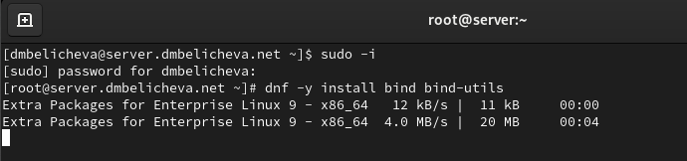
Рисунок 2: Установка bind и bind-utils в режиме суперпользователя
C помощью утилиты dig сделаем запрос к DNS-адресу www.yandex.ru:
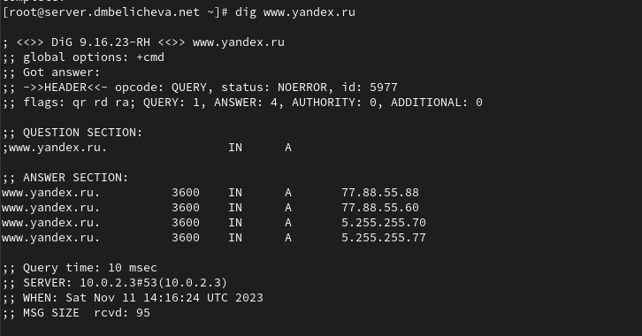
Рисунок 3: Команда dig
Давайте рассмотрим разделы данного вывода подробней: • HEADER (заголовок): показывает версию dig, глобальные опции используемые с командой и другую дополнительную информацию • QUESTION SECTION (секция запроса): Показывает наш запрос, то есть мы запросили показать A-запись (команда dig без параметров) для домена www.yandex.ru • ANSWER SECTION (секция ответа): Показывает ответ полученный от DNS, в нашем случае показывает A-запись для www.yandex.ru Последняя секция это статистика по запросу (служебная информация)- время выполнения запроса (10 мс), имя DNS-сервера который запрашивался, когда был создан запрос и размер сообщения

Конфигурирование кэширующего DNS-сервера
В отчёте проанализируем построчно содержание файлов /etc/resolv.conf, /etc/named.conf, /var/named/named.ca, /var/named/named.localhost, /var/named/named.loopback. Рассмотрим /etc/resolv.conf. В нём указано имя сервера и его адрес: # Generated by NetworkManager search nvsakhno.net nameserver 10.0.2.3 Рассмотрим содержимое файле /var/named/named.localhost. В нём есть: • Запись начала полномочий (SOA), которая указывает начало зоны и включает имя хоста, на котором находится файл данных name.local. • Запись сервера имен (NS), идентифицирующая главный и подчиненные серверы имен DNS. • Указаны адреса IPv4 и IPv6 локального хоста. В файле /var/named/named.loopback все аналогично, только добавляется: • PTR-запись для локального хоста
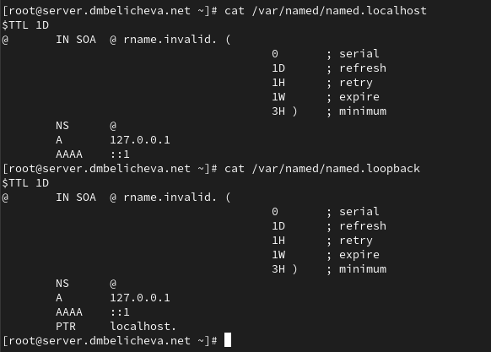
Рисунок 4: Файлы loopback и localhost
Далее запустим DNS-сервер, включим запуск DNS-сервера в автозапуск при загрузке системы. Проанализируем отличие в выведенной на экран информации при выполнении команд dig www.yandex.ru и dig @127.0.0.1 www.yandex.ru:
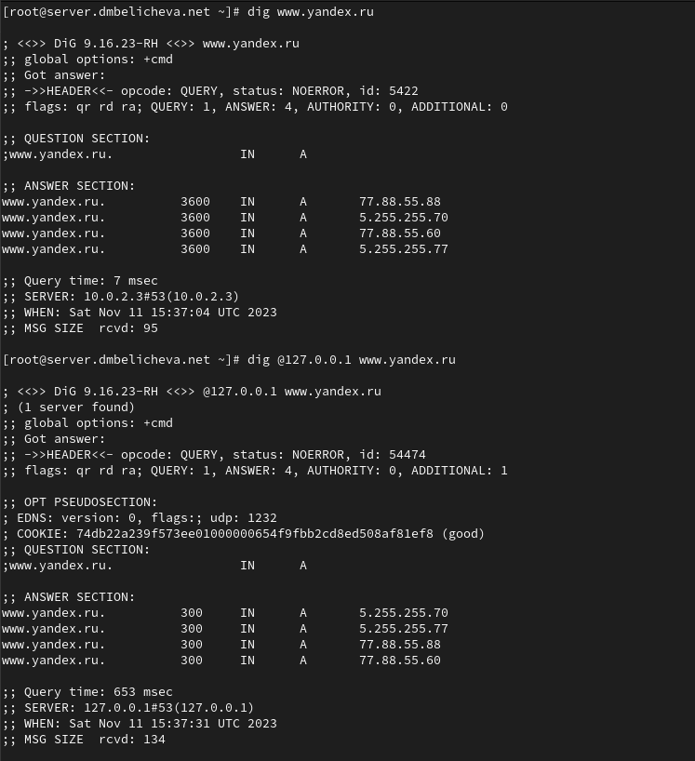
Рисунок 5: Команда dig
При указании опрашиваемого адреса в строке с адресом сервера написан адрес, который указывали, также указаны куки, а время запроса увеличилось. Сделаем DNS-сервер сервером по умолчанию для хоста server и внутренней виртуальной сети. Для этого требуется изменить настройки сетевого соединения eth0 в NetworkManager, переключив его на работу с внутренней сетью и указав для него в качестве DNS-сервера по умолчанию адрес 127.0.0.1, затем сделаем тоже самое для соединения System eth0. Затем запустим NetworkManager и проверим наличие изменений в файле etc/resolv.conf(адрес сервера изменился на заданный нами):
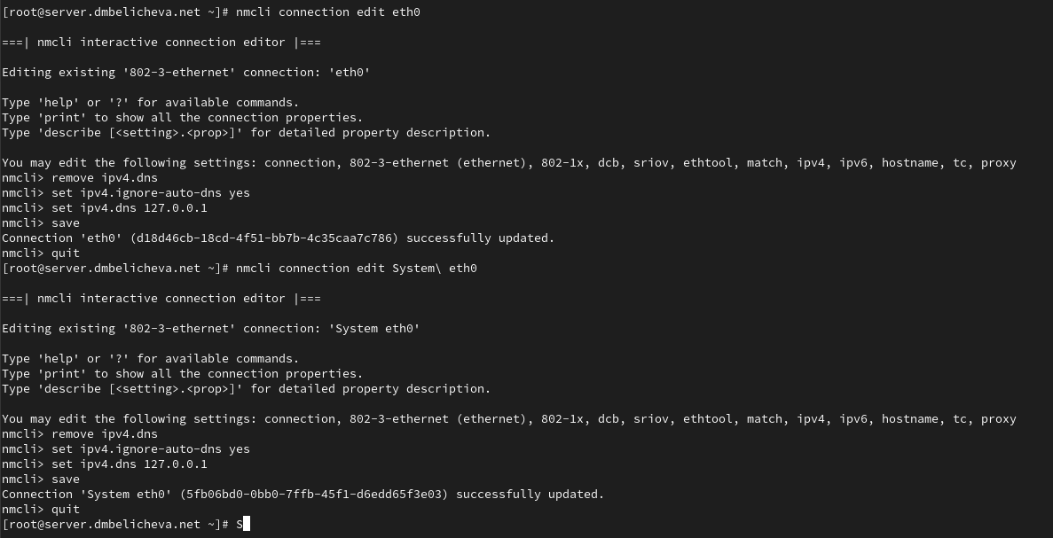
Рисунок 6: Изменение адреса dns-сервера
Настроим направление DNS-запросов от всех узлов внутренней сети, включая запросы от узла server, через узел server. Для этого внесем изменения в файл /etc/named.conf:
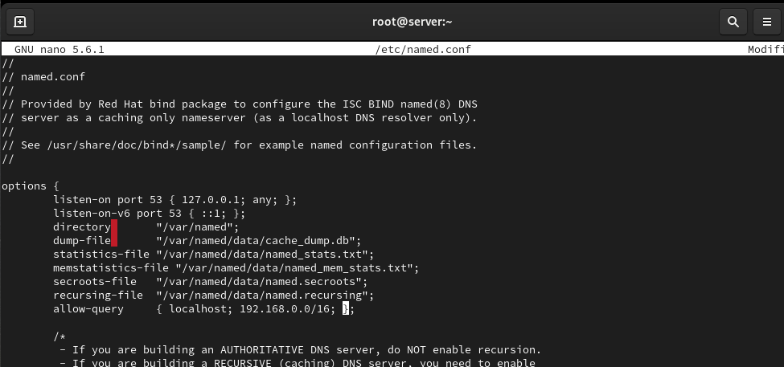
Рисунок 7: Изменение скрипта
Внесем изменения в настройки межсетевого экрана узла server, разрешив работу с DNS и убедимся, что DNS-запросы идут через узел server, который прослушивает порт 53:
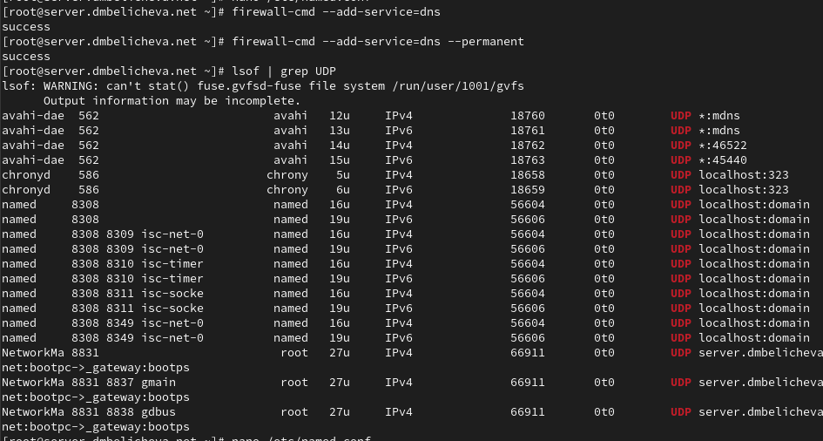
Рисунок 8: Внесение изменений

Конфигурирование кэширующего DNS-сервера при наличии фильтрации DNS-запросов маршрутизаторами
В случае возникновения в сети ситуации, когда DNS-запросы от сервера фильтруются сетевым оборудованием, следует добавить перенаправление DNS-запросов на конкретный вышестоящий DNS-сервер. Для этого в конфигура- ционный файл named.conf в секцию options следует добавить: forwarders { список DNS-серверов }; forward first; Текущий список DNS-серверов можно получить, введя на локальном хосте (на котором развёртывается образ виртуальной машины) следующую команду: cat /etc/resolv.conf Мы получили следующие данные для конфигурационного файла named.conf виртуальной машины server: forwarders { 198.168.1.1; }; forward first;
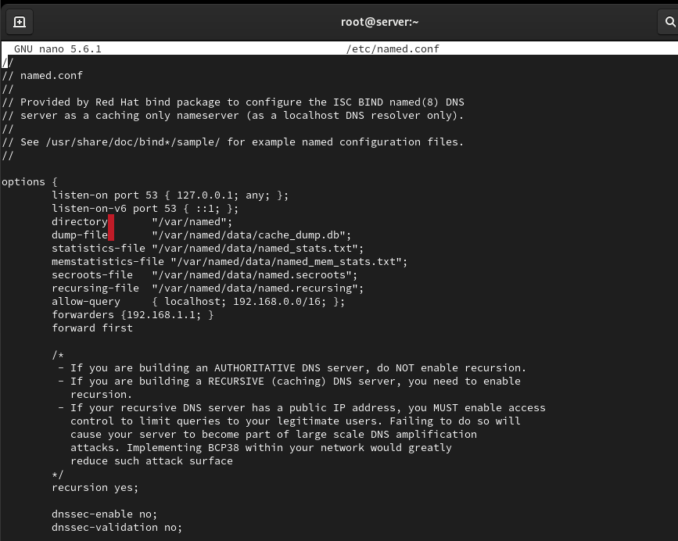
Рисунок 9: Изменение скрипта

Конфигурирование первичного DNS-сервера
Скопируем шаблон описания DNS-зон named.rfc1912.zones из каталога /etc в каталог /etc/named и переименуеме его в nvsakhno.net:
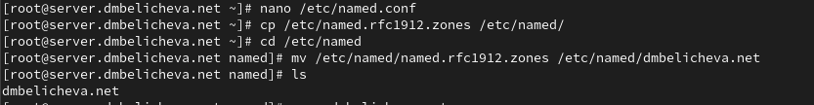
Рисунок 10: Окно терминала
Включим файл описания зоны /etc/named/nvsakhno.net в конфигурационном файле DNS /etc/named.conf, добавив в нём в конце строку: include “/etc/named/nvsakhno.net”;
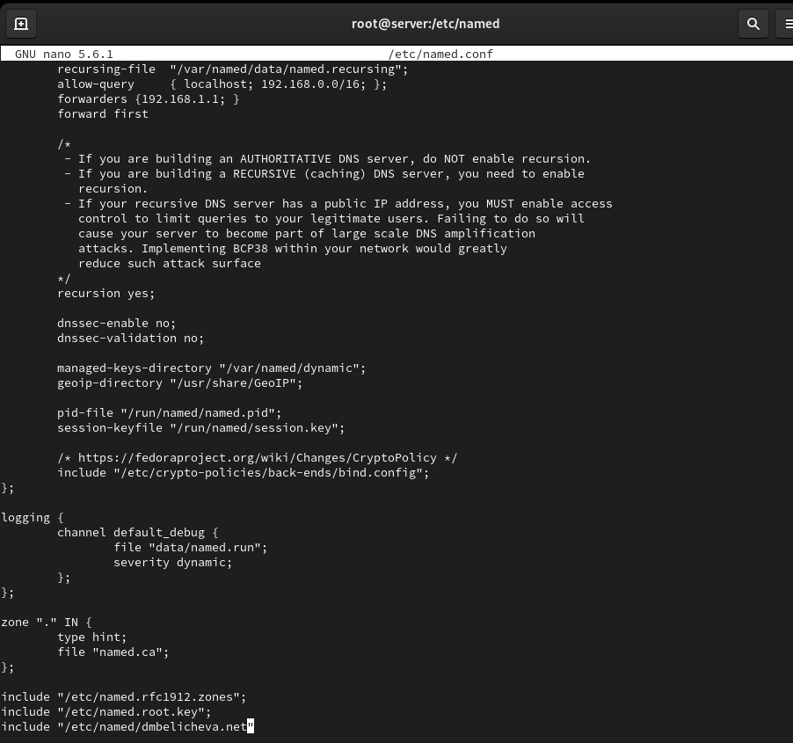
Рисунок 11: Изменение скрипта
Внесём изменения в файл nvsakhno.net:
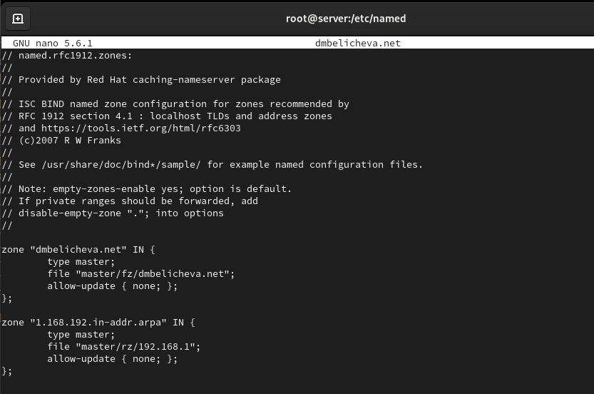
Рисунок 12: Изменение скрипта
В каталоге /var/named создадим подкаталоги master/fz и master/rz, в которых будут располагаться файлы прямой и обратной зоны соответственно, а затем скопируем шаблон прямой DNS-зоны named.localhost из каталога /var/named в каталог /var/named/master/fz и переименуем его в nvsakhno.net:
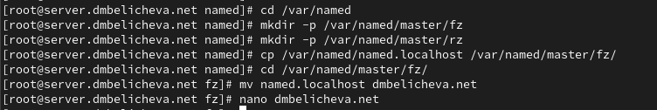
Рисунок 13: Изменение скрипта
Изменим файл /var/named/master/fz/user.net, указав необходимые DNS-записи для прямой зоны. Скопируем шаблон обратной DNS-зоны named.loopback из каталога /var/named в каталог /var/named/master/rz и переименуем его в 192.168.1, а также изменим файл:
После изменения доступа к конфигурационным файлам named корректно восстановим специальные метки безопасности в SELinux, затем проверим состояние переключателей В дополнительном терминале запустим в режиме реального времени расширенный лог системных сообщений, чтобы проверить корректность работы системы:
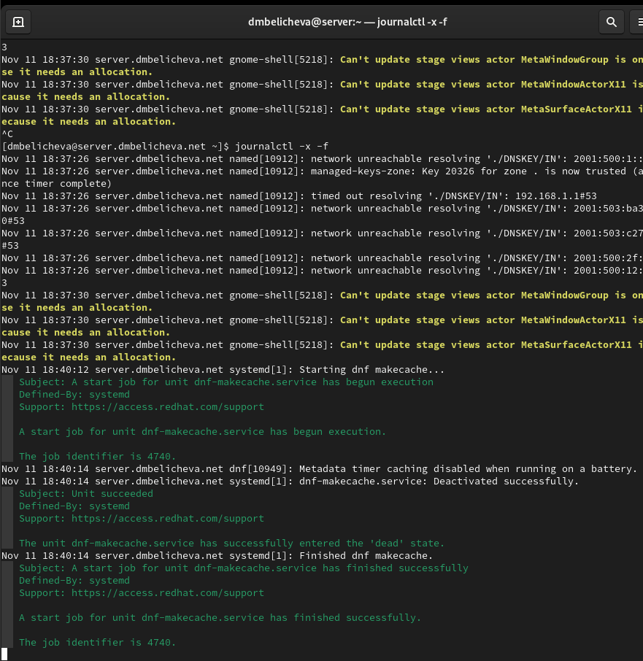
Рисунок 14: Запуск расширенного лога системных сообщений
В случае ошибок перезапустим DNS-сервер:

Рисунок 15: Перезапуск сервера

Анализ работы DNS-сервера
При помощи утилиты dig получим описание DNS-зоны с сервера ns.nvsakhno.net:
Рисунок 16: Утилита dig
При помощи утилиты host проанализируем корректность работы DNS-сервера, можно увидеть, что все внесённые нами изменения в работу сервера учтены.

Выводы
В процессе выполнения данной лабораторной работы я приобрел практические навыки по установке и конфигурированию DNS-сервера, усвоила принципы работы системы доменных имён.

